SOLIDAGO CANADENSIS - KANĀDAS ZELTSLOTIŅA

Zinātniskais nosaukums: Solidago canadensis L., Asteraceae - asteru dzimta
Sinonīmi: S. altissima L., S. canadensis ssp. altissima (L.) Bolos & Vigo, S. canadensis var. scabra Torr. & A.Gray.
S. canadensis ir ļoti mainīga suga. Tās taksonomiskais statuss nav skaidrs un ir grūti novērtējams. Savā dzimtajā izplatības areālā Ziemeļamerikā vairākas atšķirīgas taksonomiskās apakšvienības tiek ietvertas kā S. canadensis kompleksā, taču atsevišķi autori piešķir atsevišķu sugu statuss. Savā tiešajā nozīmē šīs sugas komplekss Eiropā ir S. altisima.

SUGAS APRAKSTS
Solidago canadensis (1.attēls) ir daudzgadīgs, no 70-210 cm augsts cerus veidojošs lakstaugs. Stublājs stāvs, apakšā gandrīz kails vai apaudzis ar retiem sariņiem un matiņiem. Stublāja lapas ar trim izteiktām dzīslām, šauri lancetiskas vai olveidīgi lancetiskas, 5–19 cm garas un 0,5–3,0 cm platas. Vidējo stublāja lapu malas ar 3–8 lieliem ķīļiem un vairākiem daudz mazākiem zobiņiem. Lapas plātnes virspuse klāta retiem matiņiem vai gandrīz kaila, apakšpuse klāta retiem matiņiem un sariņiem. Saliktā ziedkopa skarveidīga, ar gariem un izliektiem apakšējiem zariem. Salikto ziedkopu veido 150–1300 vai vairāk kurvīšu. Kurvītis ar 8–14 mēlziediem un 3–6 stobrziediem. Zied no augusta līdz oktobrim. Auglis – 1,0–1,5 mm garš sēklenis (Gudžinskas et al. 2014).

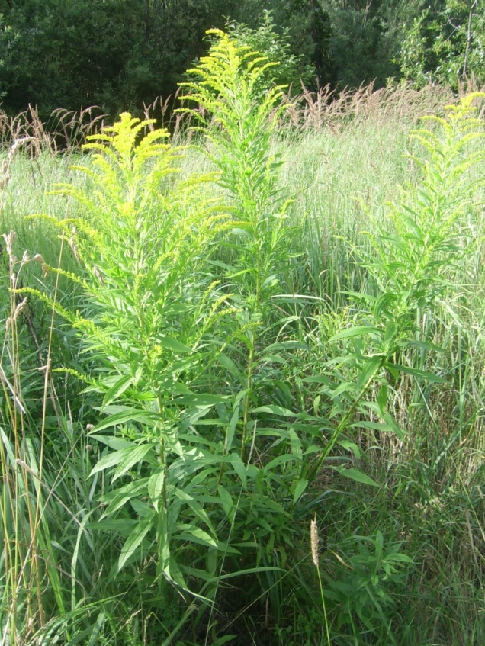
1. attēls. Solidago canadensis (foto N. Romanceviča).
Dabiskā izplatība
Kanādas zeltslotiņas dabiskais izplatības areāls ir Ziemeļamerikas austrumos - Kanādas dienvidaustrumu un ASV ziemeļaustrumu daļa. Citur Ziemeļamerikā tā tiek uzskatīta par invazīvu.

SUGAS IZPLATĪBA
Introdukcijas vēsture un ģeogrāfiskā izplatīšanās
S. canadensis ir viens no senākajiem dekoratīvajiem augiem ko ieveda Eiropā no Ziemeļamerikas. Anglijā tas zināms kopš 1645. gada. Suga, ko pirmo reizi kultivēja botāniskajos dārzos un izplatīja stādaudzētavas. Tā kā suga ir pievilcīga un viegli ieaug, to plaši izmantoja dārznieki. Tā suga paplašināja savu sekundāro izplatības areālu Centrāleiropas un Rietumeiropas valstīs, kopš 19.gs., piemēram suga Austrijā pirmo reizi tiek audzēta 1838. gadā, Vācijā 1853.g. un 1863.g. - Beļģijā. Vācijā savvaļā šo Kanādas zeltslotiņu pirmo reizi konstatēja 1857. g., Zviedrijā - 1864., Dānijā - 1866. g., Polijā - 1872.g., Norvēģijā - 1887.g., Igaunijā - 1807.g., Somijā - 1910.g. un Lietuvā 1983.g. (S. canadensis s.l., bet 1991.g. Akmenes rajona Viekšņos savvaļā reģistrēja S. canadensis s. s.). Krievijā suga pazīstama kopš 18.gs. beigām, pirmā reģistrētā naturalizējusies populācija ir 1885. g.
Rīgā suga ievesta 19. gs. sākumā no Rietumeiropas. Kanādas zeltslotiņa reģistrēta augu un sēklu tirgotāja J. H. Cigras (Zigra) katalogos 1805. un 1817. g. uzņēmums kļuva populārs visā cariskajā Krievijā un apgādāja to ar visdažādāko krāšņumaugu stādu materiālu, kuru starpā redzamu vietu jau 1805. g. ieņēma ziemciešu puķes. Cigras katalogā Solidago sortiments bijis plašs - kopumā 17 sugas, no kurām kā krāšņumaugs populāra kļuva tikai
S. canadensis. Vecākie saglabājušies herbāriju materiāli ievākti 1906. gadā Koknesē pie pilsdrupām, taču nav zināms, vai Koknesē suga atrasta savvaļā vai stādījumos (Priede 2008).

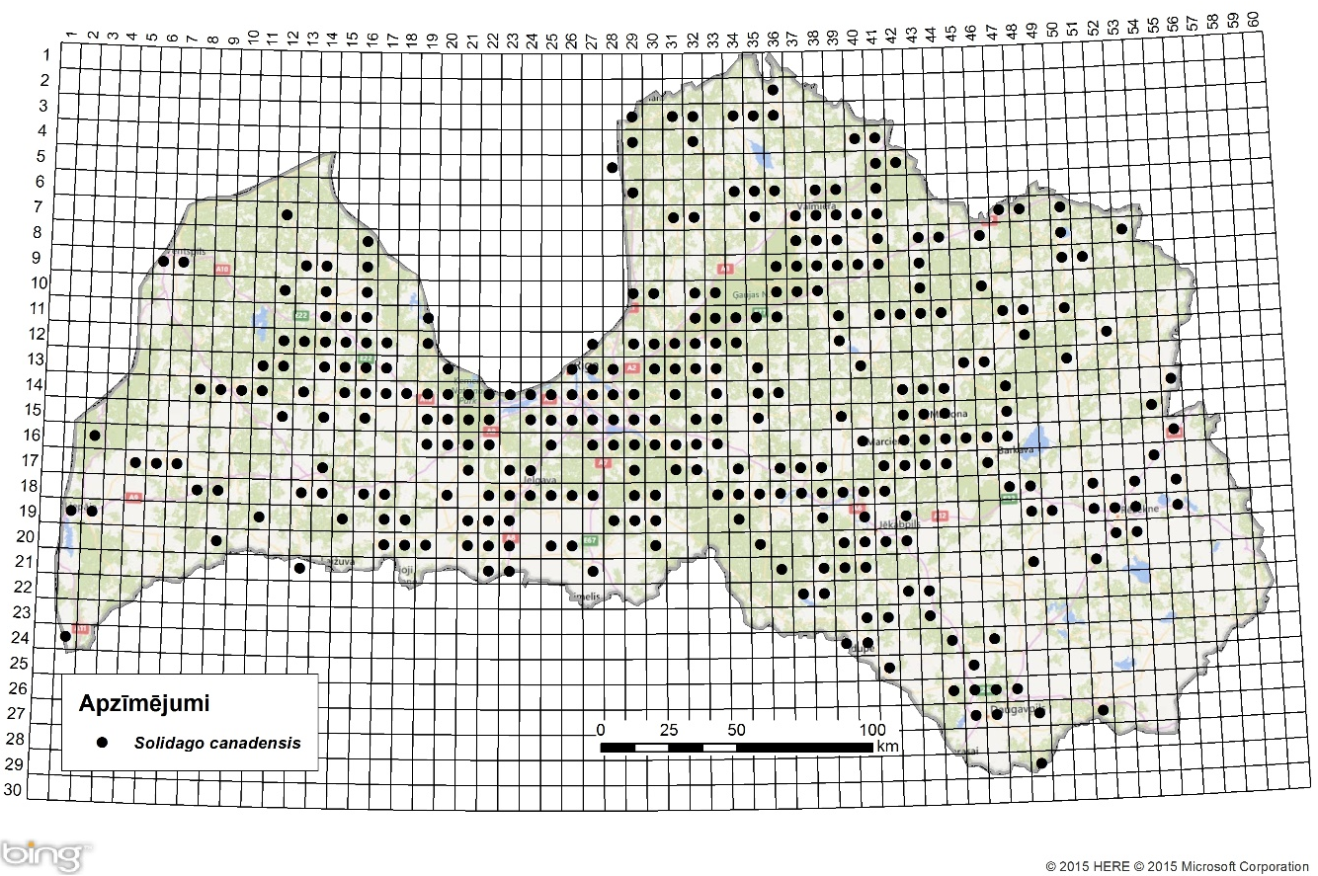
2. attēls. Kanādas zeltslotiņas izplatība Latvijā. Aktuālo atradņu izvietojums Latvijas ģeobotāniskā tīkla kvadrātos, situācija uz 2015. gadu.

Introdukcijas ceļi
S. canadensis introducēja no Ziemeļamerikas uz Eiropu kā dekoratīvu augu, un to bieži kultivēja botāniskajos dārzos un privātajos dārzos. Piemēram, Somijā ir skaidri izsekojams, kā suga "izbēg" no tuvējiem un attālajiem mazdārziņiem vai vecajie muižu parkiem.

Sugas statuss reģionā
Suga veido bagātīgas audzes Ziemeļu, Centrālajā un Austrumeiropā. Daudzās Eiropas valstīs suga tiek uzskatīta par agresīvu un invazīvu. Kanādas zeltslotiņa ir naturalizējusies Norvēģijā un Zviedrijā, plaši izplatījusies Polijā, bet lielākoties valsts dienvidu un centrālajā daļā. Somijā naturalizējusies un izplatīta dienvidos, blīvi apdzīvotu vietu tuvumā. Šveicē, Beļģijā, Dānijā, suga iekļauta invazīvo sugu sarakstā.

Sugas statuss Baltijas valstīs
Igaunijā suga izplatīta sporādiski un veido bagātīgas audzes pilsētu tuvumā. Latvijā un Lietuvā S. canadensis ir bieži sastopama suga, īpaši pilsētu teritorijās, mazāk ārpus tām. Krievijas Eiropas daļā tā ir naturalizējusies lielākajā daļā rajonu, izņemot ziemeļus, kur aizņem ruderālus biotopus. Igaunijā un Lietuvā suga iekļauta invazīvo sugu sarakstā. Latvijā izplatīta ar invazīvu raksturu.

EKOLOĢIJA
Biotopa raksturojums
Kanādas zeltslotiņa aug dažādās klajās augtenēs, gan sausā, gan arī vidēji mitrā augsnē, bet reizēm iedzīvojas diezgan mitrā augsnē. Aug pļavās, ceļmalās, atmatās, klajumos, upju un citu ūdenskrātuvju piekrastēs.

Dzīves cikls
Atsevišķi S. canadensis kloni ir ilgdzīvotāji un sasniedz 100 gadu vecumu. Atsevišķas īsas atvases var palikt veģetatīvā stāvoklī 1-3 gadus, taču pie labvēlīgiem apstākļiem spēj reproduktīvi vairoties jau pirmajā dzīves gadā. Ziedēšana sākas jūlija beigās, bet sugas masveida ziedēšana tiek novērota no augusta vidus līdz septembra beigām, dažreiz var turpināties arī oktobrī.
Kanādas zeltslotiņu apputeksnē kukaiņi, piesaista tos ar tumši dzelteno ziedu krāsu un saldo smaržu.

Izplatīšanās
S. canadensis izplatās ar sēklām un veģetatīvi - ar sakņu fragmentiem. Sēklas veidojas lielā daudzumā - Eiropā viens augs spēj ražot > 10 tūkst. sēklu. Sēklas izsējas tālu, lai nodrošinātu jaunu teritoriju kolonizāciju. Sēklas, krītot no 1m augstuma virs augsnes, ar vēja ātrumu līdz 5 m/s, izsējas vidēji 0,3 m (0,6-2,4 m). Izplatīšanās tuvākos attālumos iespējama ar sakņu fragmentiem. Populācija izplešas galvenokārt klonu augšanas rezultātā.
Nejauša introdukcija iespējama kā cilvēka darbības blakus rezultāts, piemēram, vācot ziedkopas pušķiem, ko vēlāk izmet atkritumos. Dārzos ir pieņemts noziedējušos augus nogriezt un arī izmest komposta kaudzēs, ja blakus tek strauts vai jebkāda cita ūdenstece, to straume var izplatīt augus ar visām sēklām. Tādā pat veidā sakņu fragmenti, var veidot jaunas populācijas gar upēm. Sēklas un saknes var izplatīt arī transportējot augsni.

IETEKME
Ietekme uz vidi
Plašs S. canadensis sekundārais areāls ir nepareizas zemes apsaimniekošanas rezultāts, kas ļauj sugai nokļūt jaunā augšanas vietā un konkurēt ar vietējiem augiem, kas rada nopietnas izmaiņas un negatīvi ietekmē floru tā, ka atsevišķos biotopos nekonkurētspējīgās sugas izzūd pilnībā. Kanādas zeltsotiņa pārveido dabas ainavas. Ieviesusies kādā konkrētā biotopā, suga paliek dominējoša uz ilgu laiku. Pateicoties klonālajam pieaugumam S. canadensis var veidot blīvas audzes, kur blīvums sasniedz 309 dzinumi/m2 (3. un 4.attēls).
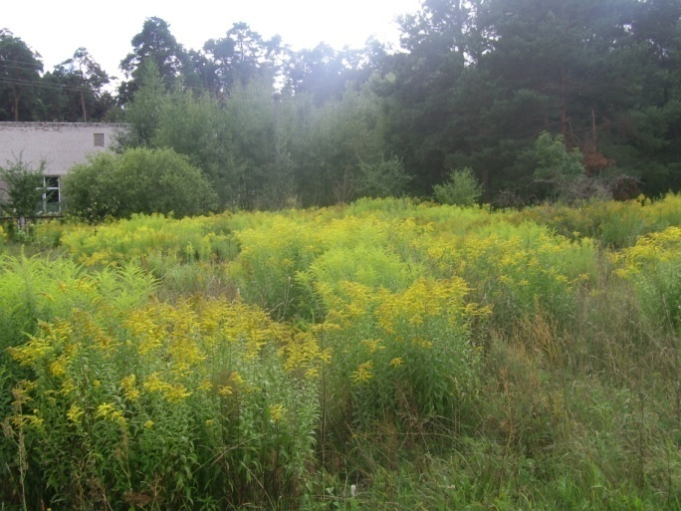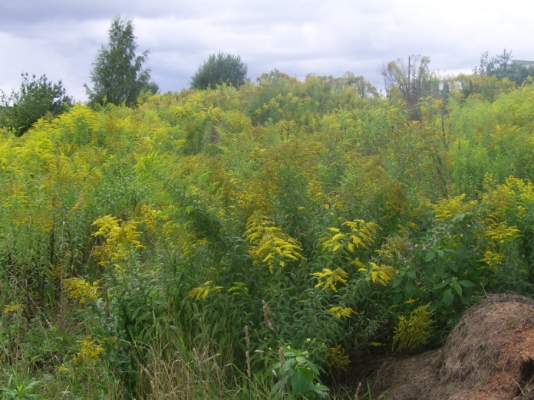
3. un 4. attēls. S. canadensis audzes Jēkabpilī (foto N. Romanceviča).

Ģenētiskā ietekme
Dabiskajā izplatības areālā vienā populācijā var būt sugas ģenētiskās variācijas. Eiropā atzīmēta plaša ģenētiskā mainība gan pēc fenoloģiskajām, gan pēc morfoloģiskajām pazīmēm, kā populācijas iekšienē, tā arī starp populācijām. S. canadensis dažreiz veido hibrīdu ar vietējo sugu S. virgaurea. Tomēr ir maz ticams, ka šāda hibridizācija notiek plašā mērogā, jo Kanādas zeltslotiņa zied gandrīz mēnesi vēlāk nekā dzeltenā zeltgalvīte.

Ietekme uz cilvēka veselību
Neskatoties uz izplatīto uzskatu, Kanādas zeltgalvīte nespēlē lielu lomu siena drudža izpausmē. Ziedēšanas periods šiem augiem sakrīt ar sezonas siena drudža uzliesmojumu, un kā redzamākais augs, tiek turēts aizdomās, kā slimības ierosinātājs. S. canadensis putekšņi, protams, provocē siena drudzi, bet parasti smagos, lipīgos ziedputekšņus pārnēsā kukaiņi vai arī krīt zemē netālu no auga. Tikai retos gadījumos sausā un vējainā laikā, gaisā esošie ziedputekšņi, var kaitēt jutīgiem cilvēkiem.

Ekonomiskā un sociālā ietekme (pozitīva/negatīva)
S. canadensis ir kultūraugu patogēni pārnēsātājs. Taču īpaši pētījumi, šajā jomā nav veikti. Augu audzē Eiropā kā dekoratīvo augu. Reģioni ar dominējošo sugu ir piemēroti medus ražošanai. Ungārijas pētnieki uzskata, ka S. canadensis acetona ekstrakts, var ietekmēt citas nezāles.
Sugu Eiropā plaši izmato fitoterapijā.

IEROBEŽOŠANAS PASĀKUMI
Preventīvie pasākumi
Lai novērstu turpmāku izplatīšanos, apstādījumos audzēto Kanādas zeltslotiņu ziedkopas pēc ziedēšanas nekavējoties jānogriež un jāiznīcina.

Izskaušanas, kontroles un uzraudzības pasākumi

Izveidojušās audzes jāpļauj, lai suga tālāk neizplatītos ar sēklām. Lauksaimniecības zemēs to viegli var ierobežot ar ķīmiskiem un agrotehniskiem līdzekļiem. Nelielās platības augus var izrakt. Virszemes daļas nogriešana neiznīcina sugu, bet augs kļūst vājāks un to vieglāk iznīcināt ar citiem līdzekļiem.

S. canadensis jau vairākus gadus apkaro rajonos ap Oslo, ieskaitot dabas rezervātus. Visefektīvākā metode, lai kontrolētu sugu, ir izrakšana un pļaušana pirms augļu nobriešanas. Kā papildus var apstrādāt augsni, kā arī ķīmiski apstrādāt augus ar glifosfātu.

Informācija un izglītošana
Norvēģijā Dabas Aizsardzības Direktorāts izdeva 2008. gadā izdeva ieteikumus par svešzemju sugas audzēšanas, importēšanas un apsaimniekošanas aizliegumu.
Ir dažas informācijas mājas lapas par Kanādas zeltslotiņas bioloģiju, ekoloģiju un izplatību, NeoFlora un Crop Protection Compendium.
Projekts "Sadarbība cīņā pret invazīvajām sugām ilgtspējīgai lauksaimniecībai un dabas resursu apsaimniekošanai/TEAMWORK", kas realizēts 2013. -2014. gadā Latvijā un Lietuvā, kur ir dots sugas morfoloģiskais raksturojums, preventīvie, kontroles un izskaušanas metodes.

Pētniecība
Ir pētījumi par sugas ķīmiskajiem savienojumiem, kas var iedarboties kā kukaiņu augšanas ihibitori. Dānijas Nacionālajā Vides izpētes institūtā tiek veikti pētījumi, lai noteiktu optimālo griešanas laiku gadā. Suga tiek apgriezta jūnija sākumā, jūnija beigās un septembrī. Rezultāti rāda, ka jūnija beigas ir labākais laiks sugas kontrolei, tai pat laikā sekmē turpmāko veģetāciju.
Sugai apkopoti dati par līdzšinējo sastopamību, kā arī veikti aktuālās izplatības pētījumi valsts teritorijā (Priede 2008). Suga iekļaujama invazīvo sugu monitoringa programmā kā prioritāri monitorējama invazīva augu suga.

Ekspertu ieteikumi un komentāri

Suga uzskatāma par bīstamu, invazīvu taksonu valsts teritorijā. Uz invazīvo sugu monitoringa datu balstītas analīzes izskatīt iespēju veikt labojumus Ministru kabineta 2008.gada 30.jūnija noteikumos Nr.468 Invazīvo augu sugu saraksts, papildinot to ar Kanādas zeltslotiņu.

Izmantotā literatūra
- Gudžinskas Z., Kazlauskas M., Pilāte D., Balalaikins M., Pilāts M., Šaulys A., Šailienė I., Šukienė L. 2014. Solidago canadensis In: Lietuvas un Latvijas pierobežas invazīvie augi. BMK Leidykla, Vilnus. 136-137.
- Kabuce, N. and Priede, N. (2010): NOBANIS– Invasive Alien Species Fact Sheet –Solidago canadensis. – From: Online Database of the European Network on Invasive Alien Species - NOBANIS www.nobanis.org, Date of access in 14/11/2015
- Priede. A. 2008. Invazīvo svešzemju sugu izplatība Latvijā. 2008. Latvijas veģetācija, 17, 150 lpp.
- https://www.e-tar.lt/portal/lt/legalAct/3ede5240cf6911e3a8ded1a0f5aff0a9 (Lietuvas oficiālais invazīvo svešzemju sugu saraksts)
- https://www.riigiteataja.ee/akt/12828512 (Igaunijas oficiālais invazīvo svešzemju sugu saraksts)

Faktu lapu sagatavoja Nataļja Romanceviča

